内部文件▲

技 术 文 件

技术文件名称：<会议室管理测试报告>
技术文件编号：<>
版 本：<V1.0>

共 <12> 页
(包括封面)

拟 制 马雪卉
审 核
会 签

标准化
批 准

南京烽火星空通信发展有限公司
修改记录
版本号 |  | 拟制人/  修改人 |  | 拟制/修改日期 | 更改理由 |  | 主要更改内容  （写要点即可）
V1.0 | 马雪卉 |  | 2016.9.5 |  | 新建 | 新建

版权所有，侵权必究。
本资料版权属南京烽火星空通信发展有限公司所有。未经许可，任何单位或个人不得以任何方式摘录、复制或翻译，不得以任何形式进行传播。

目 录
1 编写目的 4
2 术语、定义和缩略语 4
2.1 术语、定义 4
2.2 缩略语 4
3 测试任务描述 4
4 测试人员安排 5
5 测试环境 5
5.1 测试环境描述 5
5.1.1 硬件环境描述 5
5.1.2 软件环境描述 5
5.2 测试环境比较 6
6 故障描述 6
6.1 故障列表 6
6.2 故障统计 7
6.3缺陷趋势分析 8
6.4遗留问题列表 9
7 测试结论及建议 9
7.1 测试结论 9
7.2测试建议 10
8 附录：Bug等级标准 11

编写目的
本文档用于对“会议室管理”的测试工作阶段成果的描述和总结。包括对软件测试的整体描述，软件测试的分类和级别和测试的过程描述，以及对测试结果分析、总结等内容的描述。

术语、定义和缩略语

术语、定义
术语 | 定义
meeting room | 根据会议室管理产品需求文档定制的轻应用会议室管理项目。
M-Plus | 标准版M-Plus软件。

缩略语
无

测试任务描述
此版本主要测试web端会议室管理与客户端会议室预定全部功能。
WEB管理端
1、会议室维护管理，创建、更新、删除、查看会议室（会议室名称、位置、可用时间、容量、设备、详情）。
2、用户可见会议室策略分配（根据用户权限分配可见会议室）。
3、会议室预订维护（取消会议室预订、删除会议室预订状态）。
4、会议室预订情况统计。
5、用户预订会议室操作记录。
移动客户端
1、查看、选择会议室。
2、预定会议室（填写会议名称，选择会议室和会议室起止时间，对用户可见会议室完成预订）。
3、管理已预订会议室（查看会议室状态，取消、删除会议室预订）。

测试人员安排
表格4-1 测试人员安排表
姓名 | 负责模块 | 备注
徐志芳、马雪卉 | 全部模块
马雪卉 | 测试报告

测试环境

测试环境描述

硬件环境描述
服务器：192.168.160.103（M-Plus服务端）
Cpu:Intel(R) Xeon(R) CPU E5410 @ 2.33GHz
硬盘:80G
内存:4G

终端：魅族MX5、HTC m8d、红米、iPhone 6s plus

软件环境描述
测试版本：web端共测试6轮，共6个build
（build32455、build32655、build32711、build32791、build32869、build32871）
客户端共测试6轮，以时间定版本号
（20160805、20160816、20160818、20160822、20160824、20160825）

Android：mplus-android-4.6.2.apk
ios：mplus-ios-4.6.2.ipa

测试环境比较
无

故障描述

故障列表
表格6-2 故障列表【因bug较多，只列出 high级别及以上的】
缺陷 ID | 严重程度 | 错误描述 | 备注
10365 | 3-High | 【客户端-会议室应用】已收藏的会议室无法取消收藏
10369 | 3-High | 【客户端-会议室预定】该页面下 按照会场容量过滤 有误 没有算到等于 仅是大于设置的容量数了
10373 | 3-High | 【客户端-会议室详情】首页筛选日期后进入会议室详情页面 应该默认选中筛选的日期
10379 | 3-High | 【客户端-会议室详情】预订会议室操作时间内选中会议室被预订占用 弹出提示并确认后显示会议室详情页面 点击页面返回 显示空白页
10380 | 3-High | 【客户端-预定会议室】目前客户端上 预定会议管理的功能 与需求不一致
10381 | 3-High | 【客户端-会议室详情】选中会议室的预定时间等于或大于操作期间被预定占用的会议时间 才会提示操作期间该会议室已被预订 不妥
10383 | 3-High | 【客户端-会议室详情】预订会议室操作时间内选中会议室被预订占用 弹出提示并点击确认 之前选择的时间清空了 这时点击预约 弹出了预约确认对话框 有误
10388 | 3-High | 【web-新增会议室】新增弹出框中 什么都不输入 直接点击保存 无响应
10389 | 3-High | 【web-会议室管理】页面右上角三个功能键 点击无效果
10392 | 3-High | 【web-新增会议室】照片上传时 卡住了
10394 | 3-High | 【web-新增会议室】输入超过规定字数或输入有误时 没有任何提示
10397 | 3-High | 【web-会议室管理-权限管理】选择机构数据时 选择父级 下级未被选 不妥
10398 | 3-High | 【web-预订管理】预订记录中所属部门都为空
10400 | 3-High | 【web-会议室维护】新增会议室时上传了布局图 编辑时显示布局图且未进行修改点击保存 查看时却不显示图片了
10401 | 3-High | 【web-会议室维护】新增会议室上传图片 较大的图片上传会出错
10403 | 3-High | 【web-预订管理】点击预定日期 开始时间 结束时间右侧的按钮 未根据选中属性升序或降序排列
10404 | 3-High | 【web-权限管理】选择机构或用户授权 点击保存 会提示用户权限不足
10408 | 3-High | 【web-运维统计】会议室统计每天预订时长 应该是总时长/天数吧 目前结果有误
10418 | 3-High | 【客户端-会议室预订】选择排序条件后 列表未根据选择的排序条件显示
10419 | 3-High | 【客户端-预订管理】第一次搜索时 整个页面会刷新一下 刚刚输入的搜索条件未显示 页面仍显示全部数据
10421 | 3-High | 【客户端-会议室预订】web端对会议室进行权限管理 客户端仍是全部人可见
10423 | 3-High | 【客户端-预订管理】筛选条件会议室状态同时选择已取消 已结束 点击完成 页面提示非法的参数
10424 | 3-High | 【客户端-推送】需求中提到web端取消预订 预订人客户端应收到相关推送 目前未实现
10426 | 3-High | 【客户端-会议室收藏】会议室列表中应该只显示自己收藏的会议室 现在其他账户收藏的会议室 在列表中也显示为收藏
10428 | 3-High | 【客户端-会议室详情】首页筛选选中时间段后进入详情页面 该时间段显示为选中状态 点击预约 却提示未选择预订时间
10430 | 3-High | 【Android客户端-首次进入应用】杀掉MPLUS进程后再次进入MPLUS 通过工作台首次进入应用时会出现“invalid session”弹出框 首页无数据 退出后再次进入恢复正常
10438 | 3-High | 【web】选择fiberhome机构 但是会议室数据会显示所有机构下的 应该当前登录什么机构 显示当前机构下的数据
10439 | 3-High | 【web-会议室维护】ie8下 打开会议室管理的web端 维护界面有js错 且数据未显示出来

故障统计
表格6-3 故障统计
问题类别 | Urgent | Very Hight | Hight | Medium | Low | 总计
故障数 | 0 | 0 | 28 | 79 | 0 | 107
所占比例 | 0% | 0% | 26% | 74% | 0% | 100%

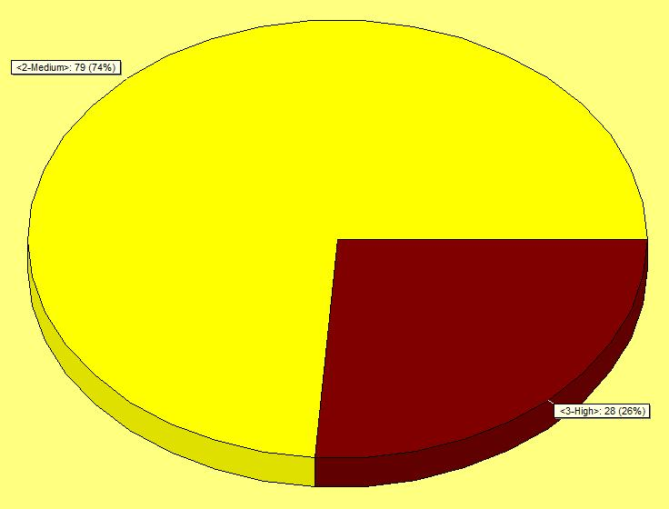
图 6 -1 故障统计

6.3缺陷趋势分析
表格 6-3 web端缺陷趋势统计
测试阶段 | Build  32455 | Build  32655 | Build  32711 | Build  32791 | Build  32869 | Build  32871 | 小计
缺陷数量 | 30 | 3 | 9 | 7 | 2 | 0 | 51

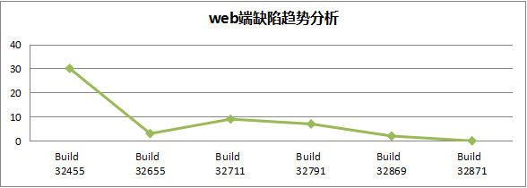
图 6 -2 web端缺陷趋势分析图
表格 6-4 客户端缺陷趋势统计
测试阶段 | 20160805 | 20160816 | 20160818 | 20160822 | 20160824 | 20160825 | 小计
缺陷数量 | 30 | 13 | 5 | 6 | 2 | 0 | 56

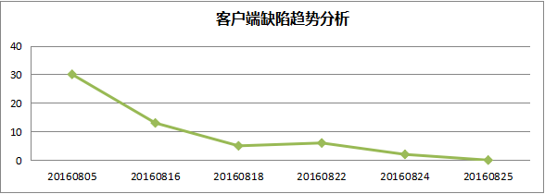
图 6 -3 客户端缺陷趋势分析图

6.4遗留问题列表
表格 6-5 遗留问题列表【4个】
缺陷 ID | 错误描述 | 备注
10420 | 【ios客户端-共性问题】页面下滑标题不固定 页面上滑会显示白条
10434 | 【客户端-会议室详情】会议室名称输入最大上限20字符 在会议室详情页面显示不完整 建议优化
10454 | 【iOS客户端-推送】点击立即查看推送消息 推送消息页面没有标题栏 无法返回
10463 | 【web-IE8】预订管理/权限管理 选中会议室后 建议选中的会议室蓝底显示

测试结论及建议

测试结论
综上所述，轻应用—会议室管理项目web端与客户端各经过6个版本的测试，共提单107个，目前已经解决了94个，打回不改的问题有9个，遗留问题4个，经项目组讨论，将此版本发布。

7.2测试建议
无

附录：Bug等级标准
- 紧急Urgent
系统停止运行，系统的重要部件无法运行。侧重于系统崩溃、异常退出等的最严重级别bug。
- 系统崩溃
- 导致程序重启,死机或非法退出
- 死循环
- 数据丢失或异常/乱码
- 硬件故障，系统悬挂
- 页面抛出空指针异常，数组越界异常
- 安装部署出错，系统无法正常运行
- 安全性测试，SQL注入、页面重定向问题、权限错误
- 性能不符合需求

- 严重Very High
系统无法满足主要的业务要求，性能、功能或可用性严重降低。侧重于功能不能实现的重大bug。
- 功能不符合用户需求 （流程不通/功能不能实现/流程错误/功能实现错误）
- 数据计算错误
- 程序接口错误

- 高High
系统无法满足主要的业务要求。性能、功能或可用性不会严重降低。侧重于JS表单验证、格式错误等的bug。
- 数据长度不一致
- 表单验证等问题，必填项前没有必填的标志;
- 内容或格式错误
- 响应时间较慢，但能完成业务功能
- session失效问题

- 中等Medium
系统可以满足业务要求。性能、功能或可用性不会严重降低。包括界面显示错误等，不会给版本发布带来任何严重影响。
- 操作界面错误（包括数据窗口内列名定义、含义是否一致）
- 边界条件显示错误
- 光标,滚动条定位错误
- 提示信息不太准确，调试信息未屏蔽掉
- NULL值页面无显示
- 界面显示错误或拼写问题
- 各种提示框信息使用不统一
- 界面显示或描述建议

- 低Low
用户建议，从用户体验、页面布局等任何角度关于系统提出的建议。

